Modelado UML del Sistema C.I.S.P.P.H.

Luis David Caicedo Rodríguez
Edisson David Vargas Castiblanco
Javier Santiago Pérez Tobon
Escuela Tecnológica Instituto Técnico Central (ETITC)
Tecnología en Desarrollo de Software
Diseño de Software I
José Del Carmen Ortega Castro
26 de octubre de 2026

Modelado UML del Sistema C.I.S.P.P.H.
Nota de alcance
El cliente, el conjunto «Robles del Norte P.H.» y todas las cifras de este documento son ficticios: no hubo entrevistas ni observaciones con personas reales. Lo que se dice del cliente es una hipótesis de trabajo. El equipo usó Claude (Anthropic) como apoyo; las decisiones y la revisión final son del equipo y del docente.
Introducción
El modelado con UML describe el sistema desde varias vistas complementarias: casos de uso, actividades, estados, clases, objetos, colaboración e implementación (Ferré Grau y Sánchez Segura, s. f.); la especificación de casos de uso sigue las plantillas de Chamba Zaragocín et al. (2025). Los diagramas se hicieron con PlantUML y se basan en los requisitos del proyecto y en las clases del simulador desarrollado por el equipo.
Casos de uso
Figura 1
Diagrama de casos de uso
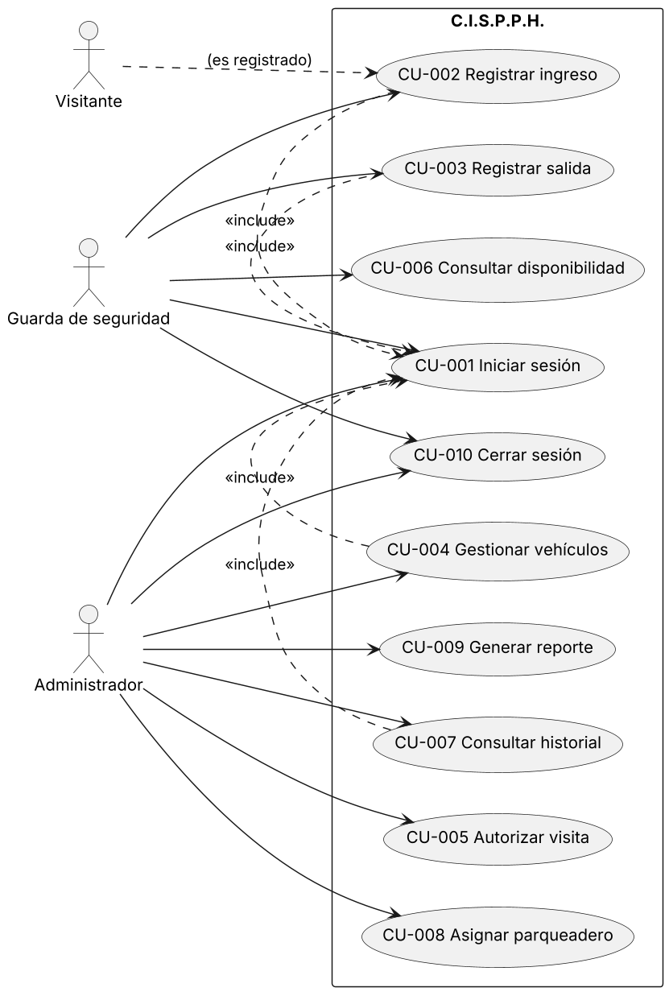
Nota. Elaboración propia. Los casos CU-001 a CU-010 provienen del documento de requisitos.
El guarda opera el ingreso, la salida y la consulta de disponibilidad; el administrador gestiona vehículos, visitas, historial, asignación y reportes. Todo caso protegido incluye el inicio de sesión (RF-007).
Especificación de CU-002 Registrar ingreso de vehículo
Tabla 1
Especificación del caso de uso CU-002
Campo | Contenido
Actor principal | Guarda de seguridad
Precondición | El guarda inició sesión (CU-001).
Disparador | Un vehículo llega a la garita.
Flujo principal | 1. El guarda digita la placa. 2. El sistema valida el formato. 3. El sistema busca el vehículo y verifica autorización. 4. El sistema asigna un puesto libre. 5. El sistema registra el ingreso con placa, fecha-hora y usuario. 6. El guarda permite el ingreso.
Flujos alternos | 3a. Placa no registrada o sin autorización: el sistema marca «revisar» y el guarda decide. 4a. Sin puesto libre: se registra la denegación por falta de cupo.
Excepciones | Placa vacía: no se guarda y se pide corregir. Fallo de conexión: se avisa, se permite reintentar y no se muestra como registrado (RNF-005).
Postcondición | Existe un registro de movimiento y la ocupación del puesto está actualizada.
Requisitos | RF-001, RF-005, RNF-003, RNF-005, RNF-006

Diagrama de actividades
Figura 2
Actividad: registrar ingreso de vehículo
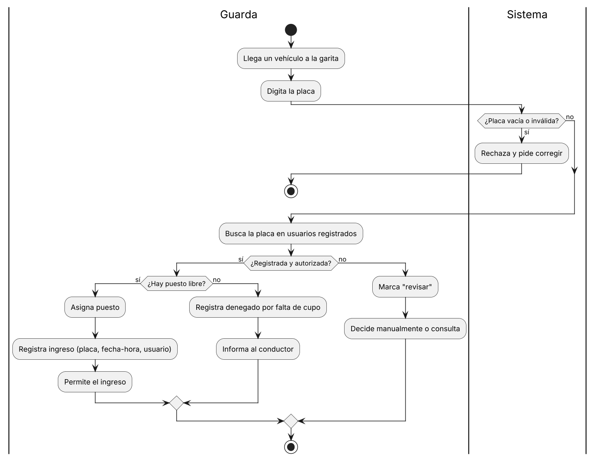
Nota. Elaboración propia.
Diagrama de estados
Figura 3
Estados de un puesto de parqueadero
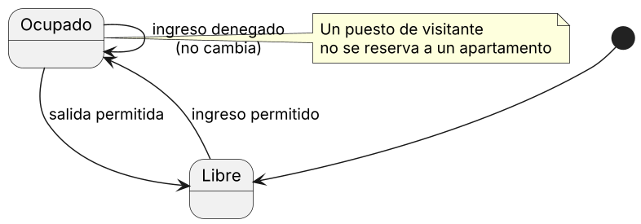
Nota. Elaboración propia.
Un puesto pasa a ocupado con un ingreso permitido y vuelve a libre con la salida. Un ingreso denegado no cambia su estado.
Diagrama de clases
Figura 4
Diagrama de clases del dominio
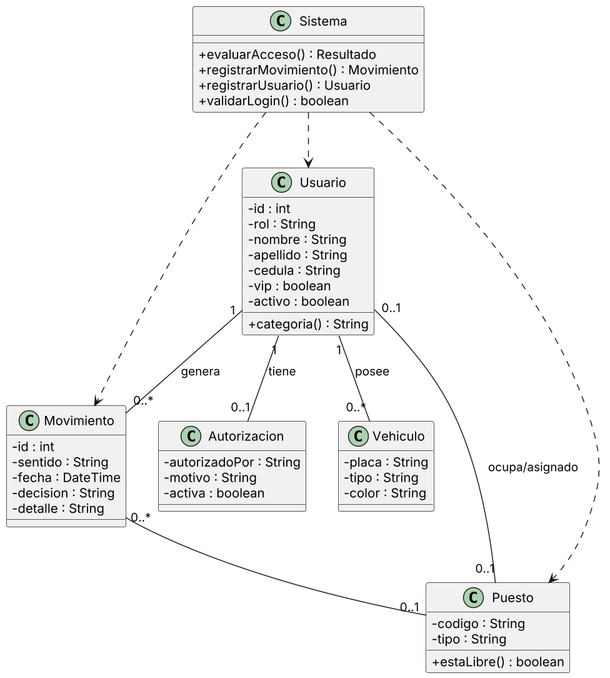
Nota. Elaboración propia a partir del simulador. Los nombres siguen el modelo de datos del documento correspondiente.
Diagrama de objetos
Figura 5
Instancia de ejemplo del modelo
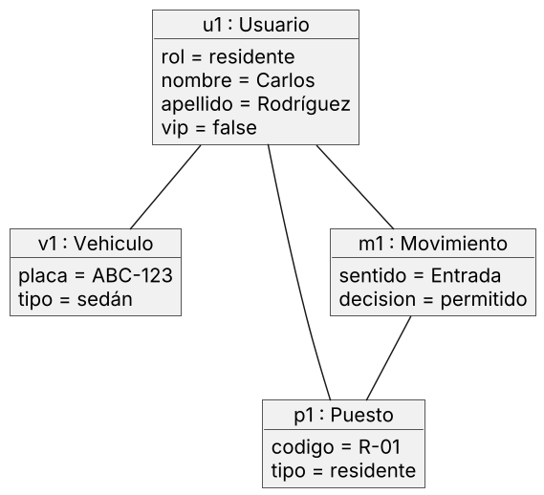
Nota. Elaboración propia. Datos ficticios.
Diagrama de colaboración
Figura 6
Colaboración para registrar un ingreso
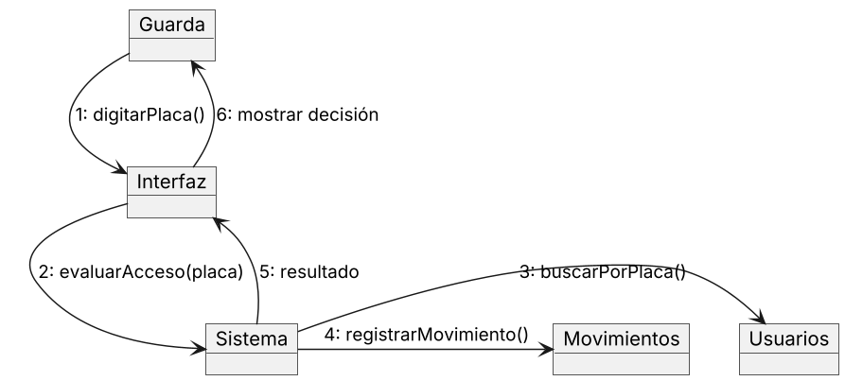
Nota. Elaboración propia. Los números indican el orden de los mensajes.
Diagrama de implementación
Figura 7
Componentes y despliegue
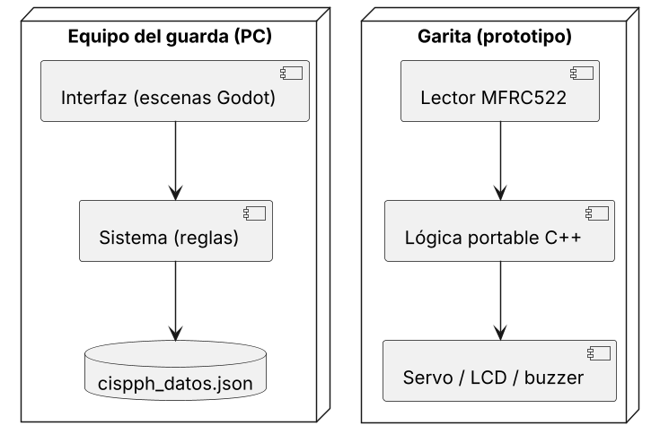
Nota. Elaboración propia. El prototipo de la garita se describe en la documentación del repositorio.
Coherencia con el simulador
Las clases corresponden a los datos que maneja el simulador (usuarios, vehículos, puestos y movimientos). La clase Autorizacion modela los datos de visita que el simulador guarda dentro del usuario; es un refinamiento del modelo, no una copia literal del código.

Referencias
Chamba Zaragocín, W. P., Guamán Quinche, E. R., Alvarez Pineda, F. J., Guamán Quinche, J. O., Zaragocín Arrobo, G. B., y Valarezo Benítez, G. Á. (2025). Análisis y diseño preliminar de software basado en el modelado de requisitos y casos de uso: Un enfoque teórico y práctico. Universidad Nacional de Loja.
Ferré Grau, X., y Sánchez Segura, M. I. (s. f.). Desarrollo orientado a objetos con UML. Facultad de Informática, Universidad Politécnica de Madrid.

